Утверждаю
Директор МАОУ «Школа №7
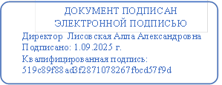_____________А.А. Лисовская

График дежурства учителей в столовой 2025-2026 уч.год

Дни недели | Дежурный учитель  1 смена | Дежурный учитель  2 смена
Понедельник | Королькова Е.В. | Шелгунова Ю.В.
Вторник | Карапетян Т.И. | Воробьева Е.В.
Среда | Кривенко Т.С. | Полуяненко Т.В.
Четверг | Вострикова В.В. | Волкова Е.С.
Пятница | Шаповалова Н.А. | Уткина Е.Г.

